Научно-исследовательская работа по физике
«ПРИТЯЖЕНИЕ ЗЕМЛИ»
Работу выполнил
ученик 9 класса
МОУ средней школы №5
г.Нелидово Тверской обл.
Марченков Владислав
под руководством учителя физики
Яковлевой С.Н.

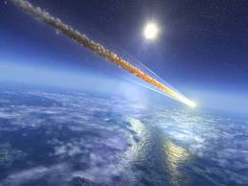
С уроков физики я узнал, что ускорение свободного падения зависит от гравитационных аномалий Земли, т.е. залежей полезных ископаемых. Они искажают значение ускорения свободного падения в этих областях. И это меня заинтересовало. По этой теме я нашел в интернете столько интересного, что слово «заинтересовала» здесь уже не подходит. Эта тема меня заинтриговала. Посмотрите короткое видео, и вы поймете почему.

(Видео)
-----------------------------------------------------------------------------------------------------------

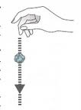
Свободным падением называют падение тел в безвоздушном пространстве (вакууме) из состояния покоя (т. е. без начальной скорости) под действием притяжения Земли.

---------------------------------------------------------------------------------------

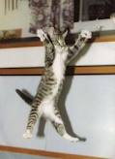
Падение тел является свободным лишь в том случае, когда на падающее тело действует только сила тяжести. Падение тел в воздухе можно приближенно считать свободным лишь при условии, что сопротивление воздуха мало и им можно пренебречь.

-----------------------------------------------------------------------------------------------------------
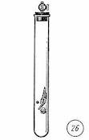
Свободное падение тел впервые исследовал Галилей, который установил, что свободно падающие тела движутся равноускоренно с одинаковым для всех тел ускорением.
Это наглядно видно из следующего опыта. Поместим в длинную стеклянную трубку (один конец которой запаян, а в другом находится кран для изолирования объема трубки после откачки воздуха) три разных по массе предмета, например дробинку, пробку и птичье перышко. Если быстро перевернуть трубку, то на ее дно сначала упадет дробинка, потом пробка, а затем перышко. Происходит это потому, что в трубке есть воздух, создающий разное сопротивление движению этих тел. Если воздух из трубки откачать, то все три тела падают одновременно. Следовательно, в вакууме все тела независимо от их масс падают с одинаковым ускорением.
--------------------------------------------------------------------------------------------------------------
Более строго убедиться в том, что свободное падение тел есть движение равноускоренное, и одновременно измерить ускорение свободного падения можно на опыте с использованием метода стробоскопического освещения. В результате этого на фотопленке в моменты вспышек (т. е. через равные промежутки времени) получаются изображения последовательных положений движущегося тела.
В своем опыте мы приклеили к стене метровые линейки и с высоты более двух метров отпускали шарик. Но мы не могли добиться, чтобы начало съемки совпадало с начальным моментом падения шарика.
-------------------------------------------------------------------------------------------------------------
Поэтому использовали такой метод расчета:
Измерили расстояние между вторым и третьим снимком ∆S = S₂ – S₁ = 1,6 м. Промежуток времени между вспышками взяли из программы фотоаппарата: три кадра в секунду, следовательно, ∆t = 0, 33с.
S₁ = 1/2 gt₁²
S₂ = 1/2 gt₂² ∆S =1/2 gt₂² - 1/2 gt₁² = 1/2 g (t₂² - t₁²)

g = $\frac{2 ∆S}{(t22 - t12)}$ = 9, 85 м/с².

Это значит, что свободное падение тела является равноускоренным движением с ускорением 9, 85 м/с².
--------------------------------------------------------------------------------------------------------
Реальное ускорение свободного падения на поверхности Земли зависит от широты, времени суток , от залегании плотных пород или пустот в данном месте Земли. Оно варьируется от 9,780 м/с² на экваторе до 9,832 м/с² на полюсах. Но у нас оно получилось, конечно, не точным. Точно оно может быть вычислено (в м/с²) по такой формуле:
,
где ϕ — широта рассматриваемого места, h — высота над уровнем моря в метрах. Ускорение свободного падения зависит и от высоты над уровнем моря.

------------------------------------------------------------------------------------------------------------------------------------
Значение гравитационного ускорения на поверхности планеты можно приблизительно подсчитать, представив планету массой M, и вычислив гравитационное ускорение на расстоянии её радиуса R:
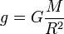,
где G — гравитационная постоянная (6,6742×10⁻¹¹ м³с⁻²кг⁻¹).
Если применить эту формулу для вычисления гравитационного ускорения на поверхности Земли, мы получим
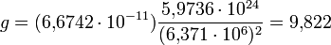м/с²
--------------------------------------------------------------------------------------------------------------------------
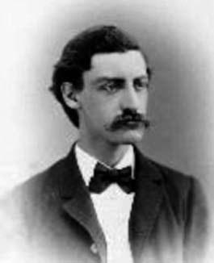
Чтобы точнее рассчитать ускорение свободного падения в нашем городе мы решили использовать машину Атвуда.

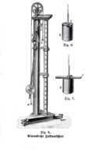
Машина Атвуда — устройство для изучения динамикипоступательного движения. Была изобретена в 1784 году английским физиком и математиком Джорджем Атвудом
Машина Атвуда предназначена для исследования закона движения тел в поле земного тяготения. Естественнее всего, конечно, изучить данный закон, наблюдая свободное падение тел. Однако этому мешает большое ускорение свободного падения. Поэтому такой опыт возможен либо при очень большой высоте прибора (намного больше высоты комнаты), либо при помощи специальных методов, позволяющих точно измерять небольшие (доли секунды) промежутки времени. Причём стоит заметить, необходимо исключить погрешность, связанную со временем реакции экспериментатора (тоже доли секунды). Избежать этого позволяет машина Атвуда .
-------------------------------------------------------------------------------------------------------------
Лёгкий пластмассовый блок вращается вокруг оси, укреплённой в верхней части стойки. Через блок перекинута лёгкая нерастяжимая шёлковая нить, на концах которой висят одинаковые грузы массой М каждый. На груз А помещается перегрузок массой т. В начале опыта груз Б удерживается неподвижно на уровне пола. При освобождении груза Б нить с грузами выходит из равновесия и начинает двигаться ускоренно.
Найдём закон движения груза А. Будем пользоваться неподвижной системой координат, центр которой совмещён с осью блока, а ось направлена вниз.
--------------------------------------------------------------------------------------------------------------
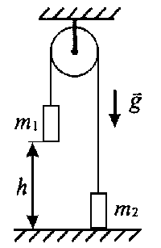
Это движение описывается с помощью второго закона Ньютона, представленного в общем виде:
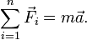
-------------------------------------------------------------------------------------------
Применительно к нашей задаче для левого и правого тел уравнение движения запишется в виде двух уравнений в проекциях на ось y:
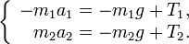
Мы считаем, что нить идеальна (то есть невесома и нерастяжима) и блок невесом, значит T₁ = T₂ = T и a₁ = a₂ = a, получим: 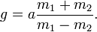
----------------------------------------------------------------------------------------------------------

Измерив время прохождения грузами определённого расстояния, можно вычислить их ускорение S = 1/2 аt² . Отсюда: а =$\frac{2 S}{t2 }$

Вывод: так как ускорение свободного падения в нашем городе больше 9, 81 м/с² , то под нами находятся плотные слои почвы. Мы знаем, что раньше в нашем городе добывали уголь, значит и сейчас там есть залежи угля.

